         安装步骤  
  此安装环境为centos 7.2    
1. 安装java 至少1.8 版本(最好1.9 或者更高)        
- linux 查看java 版本    
- java -version    
- yum install java   默认1.8可以使用    
2.先安装elasticsearch 我安装的7.5(版本需要和后面的统一)    
  下载地址：https://www.elastic.co/cn/downloads/     
  建立一个文件夹elk    
  解压tar -zxvf elasticsearch    
  修改配置文件    
在config目录下的elasticsearch.yml文件中你可以设置es服务的端口号以及网络ip等    
    network.host: 0.0.0.0      
    # custom config  
    node.name: "node-1"  
    discovery.seed_hosts: ["127.0.0.1", "[::1]"]  
    cluster.initial_master_nodes: ["node-1"]  
    # 开启跨域访问支持，默认为false  
    http.cors.enabled: true  
    #跨域访问允许的域名地址，(允许所有域名)以上使用正则  
    http.cors.allow-origin: /.*/  
启动：    
  进入bin目录下    
  ./elasticsearch     
注意事项：    
  1.请用普通用户启动个否则报错    
  2.给此用户这个目录的最大权限

切换到root 账户

编辑 /etc/sysctl.conf 追加以下内容

vm.max_map_count=655360

保存后，执行：

sysctl -p

浏览器输入222.229.27.225:9200 访问一下

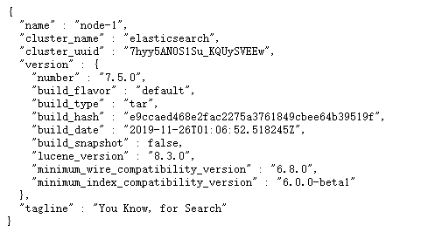

出现这个数据为正常 安装成功

安装elasticsearch-head插件： 很重要，也很有必要方便看es的数据

# yum install -y npm

# git clone git://github.com/mobz/elasticsearch-head.git

# cd elasticsearch-head

# npm install

# npm run start

检查端口是否起来

netstat -antp |grep 9100

浏览器访问测试是否正常

Npm install pm2 (不好安装可以百度)

pm2 -v 查看版本

pm2 start npm -- start 后台启动

//pm2 start npm --name test -- start 后台启动

然后浏览器访问 222.229.27.225:9100

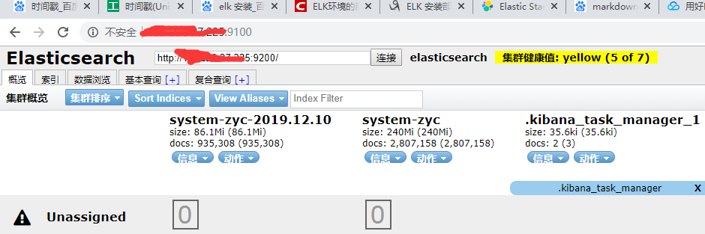

会看着这个 证明成功

3 安装 kibana

下载地址：https://www.elastic.co/cn/downloads/

注意:版本和上面一致

tar -zvxf kibana

cd kibana

./bin/kibana 启动

注意：

请用普通用户启动个否则报错

如果重启可以

ps -ef | grep node



Kill 进程id

./bin/kibana 启动

4 安装 logstash

下载地址：https://www.elastic.co/cn/downloads/

注意:版本和上面一致

tar -zvxf logstash

config/logstash.conf 配置文件

input {

file {

path => "/zyc/log/*.log"

start_position =>beginning

}

}

output {

elasticsearch {

hosts => ["123.333.22.225:9200"]

index => "system-zyc"

#user => "elastic"

#password => "changeme"

}

}



启动

./logstash -f /zyc/elk/logstash-7.5.0/config/logstash.conf